投稿原稿の表題（14ポイント）
会 員 放電 太郎（所属名） 非会員 放電 二郎（所属名）（氏名のみ12ポイント）

1. 大見出（9ポイント）
本文
原稿の書き方，文字の大きさ：表題を除き９ポイント，上下の余白：上25mm、下24mm，左右の余白：各16mm，50行程度，1行あたり60文字程度

2. 大見出
2･1 小見出＿文字 小見出＿段落□□□□□□□□□□□□□□□□□□□□□□□□□□□□□□□□□□□□□□□□□□□□□□□□□□□□引用文献⁽¹⁾。
本文□□□□□□□□□□□□□□□□□□□□□□□□□□□□□□□□□□□□□□□□□□□□□□□□□□□□□□□□□□□□□□□□□引用文献⁽²⁾□□□□□□□□□□□□□□□□□□□□□□□□□□□□□□□□□□。
(１) □□□□□ □□□□□□□□□□□□□□□□□□□□□□□□□□□□□□□□□□□□□□□□□□□□□□□□□□□□□□□□□□□□□。
(２) □□□□□□□□□ □□□□□□□□□□□□□□□□□□□□□□□□□□□□□□□。
2･2 小見出＿文字 小見出＿段落□□□□□□□□□□□□□□□□□□□□□□□□□□□□□□□□□□□□□

Table 1 Title. （英語/日本語のどちらか，9ポイント）
表内文字
Text

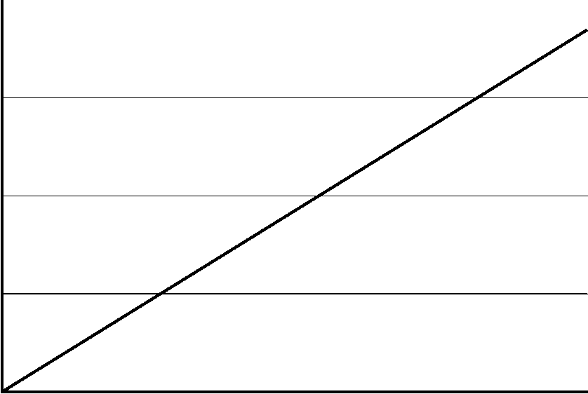
(a) Graph 1

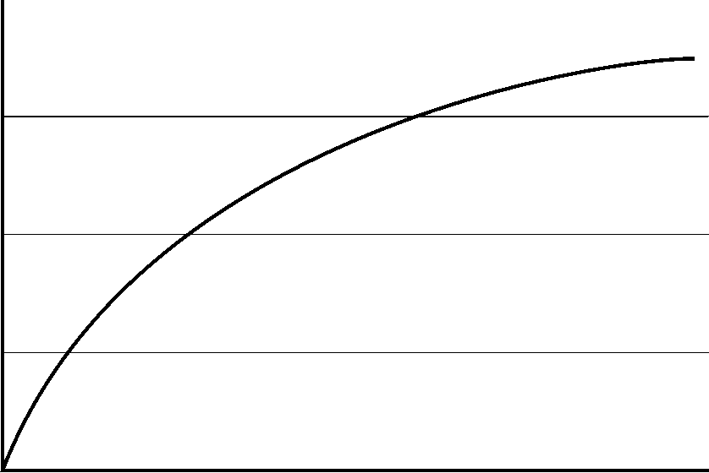
(b) Graph 2

Fig. 1 Title. (英語/日本語のどちらか，9ポイント)

3. 大見出
3･1 小見出＿文字 小見出＿段落□□□□□□□□□□□□□□□□□□□□□□□□□□□□□□□□□□□□□□□□□□□□□□□□□□□□引用文献⁽³⁾。

4. 大見出
本文□□□□□□□□□□□□□□□□□□□□□□□□□□□□□□□□□□□□□□□□□□□□□□□□□□□□□□□□□□□□□□□□□□□□□□□□□□□□□□□□□□□□□□□□□□□□□□□□□□□□□□□□□□□□□□□□□□□□□□□□□□□□□□□□□□□□□□□□□□□□□□□□□□□□□□□□□□□□□□□□□□□□□□□□□□□□□□□□□□□□□□□□□□□□□□□□□□□□□□□□□□□□□□□□□□□□□□□□□□□□□□□□□□□□□□□□□□□□□□□□□□□□□□□□□□□□□□□□□□□□□□□□□□□□□□□□□□□□□□□□□□□□□□□
(１) 著書名：「タイトル」，雑誌名，Vol.巻数，No.号数，p.頁数 (発行年) （和文１ページの時）
(２) 著書名・著書名・著書名：「タイトル」，雑誌名，Vol.巻数，No.号数 pp.開始頁-終了頁 (発行年) （和文複数ページの時）
(３) T. A. Edison, J. Watt, and A. Einstein, “Theory of Electrical Discharges”, J. Appl. Phys., Vol. 13，No. 6, pp. 542-548 (2011). （英文複数ページの時）

